12
марта
с 13 часов
г. Кострома,
проспект Мира,
д. 11
телефон 51-45-93

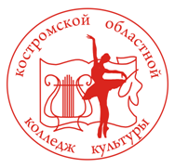

В программе Дня открытых дверей:
экскурсия по колледжу, профессиональные пробы,
актёрские тренинги, творческие показы студентов
Справки по телефону 51-45-93

